ПРАВИТЕЛЬСТВО РОССИЙСКОЙ ФЕДЕРАЦИИ

НАЦИОНАЛЬНЫЙ ИССЛЕДОВАТЕЛЬСКИЙ УНИВЕРСИТЕТ

«ВЫСШАЯ ШКОЛА ЭКОНОМИКИ»

Факультет Компьютерных наук

Департамент Программной Инженерии

|  |  |
| --- | --- |
| Согласовано | Утверждено |
| Старший преподаватель факультета компьютерных наук департамента программной инженерии | Академический руководитель образовательной программы «Программная инженерия» |
| __________________ О.В Максименкова | __________________ В.В Шилов |
| «__» _____________ 2015 г. | «__» _____________ 2015 г. |

Веб-приложение обработки результатов педагогического тестирования с использованием критериев Хегази и Грина

Web-application for educational testing results processing based on Hegazy and Green tests

|  |  |
| --- | --- |
| Подп. И дата |  |
| Инв. № дубл. |  |
| Взам. Инв. № |  |
| Подп. И дата |  |
| Инв. № Подп |  |

Пояснительная записка

ЛИСТ УТВЕРЖДЕНИЯ

RU.17701729.503310-01 81 01-1-ЛУ

Выполнил

Студент 101 группы ПИ НИУ ВШЭ

________________Н.Д Мелентьев

«__» _____________ 2015 г.

2015

Утвержден

RU.17701729.503310-01 81 01-1-ЛУ

ПРАВИТЕЛЬСТВО РОССИЙСКОЙ ФЕДЕРАЦИИ

НАЦИОНАЛЬНЫЙ ИССЛЕДОВАТЕЛЬСКИЙ УНИВЕРСИТЕТ «ВЫСШАЯ ШКОЛА ЭКОНОМИКИ»

Факультет Компьютерных наук

Департамент Программной Инженерии

Веб-приложение обработки результатов педагогического тестирования с использованием критериев Хегази и Грина.

Web-application for educational testing results processing based on Hegazy and Green tests

|  |  |
| --- | --- |
| Подп. И дата |  |
| Инв. № дубл. |  |
| Взам. Инв. № |  |
| Подп. И дата |  |
| Инв. № Подп |  |

Пояснительная записка

RU.17701729.503310-01 81 01-1

9 Листов

2015

СОДЕРЖАНИЕ

1. Введение .................................................................................................................................................... 3

2. Назначение и область применения ………….............................................................................................. 4

2.1. Назначение программы ………............................................................................................................. 4

2.2. Краткая характеристика области применения ……........................................................................... 4

3. Технические характеристики ………………………………………………………………………………………………………………. 5

3.1. Постановка задачи на разработку программы …………………………………………………..……….................. 5

3.2. Описание алгоритма и функционирования программы ................................................................. 5

3.3. Описание и обоснование выбора метода организации входных и выходных данных ................ 5

3.4. Описание и обоснование выбора состава технических и программных средств ......................... 6

4. Ожидаемые технико-экономические показатели ……............................................................................ 8

5. Источники, использованные при разработке.......................................................................................... 9

Приложение 1. Терминология ……………………………………………………………………………..……..…………….…………. 10

Приложение 2. Примеры входных данных …….…………………………………………………..……..…………….…………. 11

1. **ВВЕДЕНИЕ**

Наименование проекта: «Веб-приложение для обработки результатов педагогического тестирования с использованием критериев Хегази и Грина» (Web-application for educational testing results processing based on Hegazy and Green tests).

Данный проект предназначен для создания простого в использовании и удобного в доступе средства, способного значительно ускорить обработку необходимой информации о результатах тестирования и получить полный отчет о входных данных.

Разработка ведется в соответствии с приказом Национального исследовательского университета "Высшая школа экономики" № 6.18.1-02/1912-10 от 19.12.2014.

1. **НАЗНАЧЕНИЕ И ОБЛАСТЬ ПРИМЕНЕНИЯ**
   1. **Назначение программы**
      1. **Функциональное назначение**

Данная программа предназначена для обработки дихотомических результатов педагогического тестирования, анализа данных и предоставления полного отчета в зависимости от их специфики.

* + 1. **Эксплуатационное назначение**

Приложение должно помогать в научно-исследовательских работах как учеников, так и преподавателей. Использованные в программе методы обработки информации помогут на практике оценить преимущества и недостатки теории критериев Хегази и Грина.

* 1. **Краткая характеристика области применения**

**Данная программа может применяться как в научно-исследовательской деятельности для анализа результатов тестирования, так и в учебных целях при изучении математической статистики. Приложение позволяет наглядно изучить нормальное распределение данных, разобраться в терминологии, проверить предположения о типе распределения первичных баллов.**

1. **ТЕХНИЧЕСКИЕ ХАРАКТЕРИСТИКИ**
   1. **Постановка задачи на разработку программы**

Разрабатываемая программа должна решать задачу обработки результатов педагогического тестирования с использованием критериев нормального распределения Хегази-Грина. Программа предоставляет результат в зависимости от специфики входных данных, которая подробно описана в справке программы.

* 1. **Описание алгоритма и функционирования программы**
     1. **Алгоритм работы программы**

1. Программа получает на вход файл формата xls/xlsx, csv, txt с дихотомическими результатами тестирования в форме таблицы: студенты * вопросы;
2. Далее программа проверяет выборку данных на нормальность с помощью критерия Хегази-Грина, аппроксимированного по формулам для данного количества вопросов;
   1. Описание критерия Хегази-Грина

Для проверки данных на нормальность необходимо подсчитать статистики T1, T2 для данных пользователя, стандартные статистики по критерию для данного количества баллов T1(a), T2(a), где «а» – уровень значимости (для нашей работы а=0,05) и сравнить полученные результаты.

1. Сначала необходимо подсчитать стандартные статистики для критерия Хегази-Грина. В программе подсчет идет по аппроксимированным формулам, так как мы не знаем заранее, какое количество участников будет в выборке. Формула из учебника «Прикладная математическая статистика» Кобзарь А.И. (n – количество участников):
2. Далее нужно посчитать статистики для полученной от пользователя выборки, для этого:
   * Суммируем баллы для каждого участника, создаем из данных массив;
   * Находим среднее значение среди полученного массива;



* + Находим стандартное отклонение;



* + Нормализуем массив;



* + Находим квантили по аппроксимированным формулам;

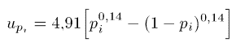



, где

* + Считаем статистики.

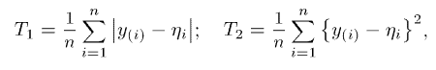

1. Если статистики, полученные для данных пользователя меньше, чем стандартные статистики критерия Хегази-Грина, то данные распределены нормально.
   1. Ограничения

* Критерий уступает в по мощности критерию Шапиро-Уилка при равномерном распределении;
* При небольшой выборке данных точность критерия снижается;
* Допускается обработка только дихотомических результатов тестирования.

1. На следующем этапе программа, в зависимости от специфики выборки, предоставляет пользователю отчет о входных данных в виде кратких комментариев и таблиц.

**3.2.2 Обоснование выбора алгоритма решения задачи**

**Алгоритм проверки выборки на нормальность с помощью критериев Хегази-Грина взят из назначения курсовой работы.**

**3.2.3 Возможные взаимодействия программы с другими программами**

Программа никак не взаимодействует с другими приложениями на потенциальном ПК пользователя.

Для использования приложения требуется подключение к интернету.

Для получения отчета в формате *csv* требуется место на жестком диске ПК пользователя и версия MS Excel для его чтения.

**3.3 Описание и обоснование выбора метода организации входных и выходных данных**

**Специфика входных данных продиктована особенностью проверки их на нормальность. Данные должны быть в прямоугольной таблице и состоять только из {0,1}. Формат файла с входными данными – csv,txt,xls/xlsx. Примеры: (см. Приложение 2).**

**Выходные данные представлены в виде таблиц и шкал для более понятного использования. Таблицы можно распечатать. Так же есть возможность сохранить всю информацию в виде файла csv, который выбран из-за простоты скачивания и использования для пользователя.**

**3.4 Описание и обоснование выбора состава технических и программных средств**

Для работы приложения необходимы:

* Мышь;
* Монитор и видеоадаптер Super VGA с минимальным разрешением 800 X 600;
* Сетевая карта;
* ОЗУ – выше 1 ГБ;
* 32-разрядная операционная система;
* Процессор: Intel® Core™2 Duo CPU E4500 @2.20HGz или выше;
* Windows XP или выше;
* Браузер IE 5 или выше;
* Для загрузки файлов xls/xlsx/csv нужна версия MS Exсel.

**Приложение не требует серьезной производительности от ПК пользователя, так как приложение не будет установлено на ПК, а будет доступно в онлайн режиме.**

**Так же приложение не использует серьезные скрипты в браузере, поэтому подойдут даже устаревшие версии.**

**4.ОЖИДАЕМЫЕ ТЕХНИКО-ЭКОНОМИЧЕСКИЕ ПОКАЗАТЕЛИ**

**4.1 Преимущества приложения**

1. Бесплатное распространение;
2. Доступ онлайн в любое время из любого места;
3. Простота в использовании;
4. Структура приложения позволяет обрабатывать достаточно большие выборки в короткий срок времени;
5. Приложение легко модифицируется, так же есть контактные данные разработчика, что позволит пользователям сообщать об ошибках или пожеланиях.

**4.2 Потребность**

Приложение будет полезно для ознакомления с основами математической статистики, а также для изучения результатов тестирования на практике, с доступом к визуализированным отчетам.

**5. ИСТОЧНИКИ, ИСПОЛЬЗОВАННЫЕ ПРИ РАЗРАБОТКЕ**

1. ГОСТ 19.301-79 Программа и методика испытаний; // Единая система программной документации. – М.: ИПК Издательство стандартов, 2001.
2. ГОСТ 19.401-78 Текст программы; // Единая система программной документации. – М.: ИПК Издательство стандартов, 2001.
3. ГОСТ 19.505-79 Руководство оператора; // Единая система программной документации. – М.: ИПК Издательство стандартов, 2001.
4. ГОСТ 19.201-78 Техническое задание; // Единая система программной документации. – М.: ИПК Издательство стандартов, 2001.
5. ГОСТ 19.404-79 Пояснительная записка; // Единая система программной документации. – М.: ИПК Издательство стандартов, 2001.
6. **Кобзарь, А.И**. Прикладная математическая статистика. Для инженеров и научных работников. – М.: ФИЗМАТЛИТ, 2006. – 816 с. – ISBN 5-9221-0707-0;
7. **Лагутин, М.Б.** Наглядная математическая статистика: Учебное пособие – М.: БИНОМ. Лаборатория знаний, 2007. – 472 с.: ил. – ISBN 978-5-94774-345-6.
8. **Adam Freeman.** Pro ASP.NET MVC 5;

ПРИЛОЖЕНИE 1

**ТЕРМИНОЛОГИЯ**

**Выборка – речь идет о массиве данных, в нашем случае сумме баллов для каждого тестируемого.**

**Аппроксимация – приближенное значение, полученное при использовании определенных формул для упрощения вычислений.**

**Нормальность данных – данные распределены нормально если функция, построенная на них, приблизительно совпадает с функцией Гаусса.**

**Критерии Хегази-Грина – одни из многих критериев для проверки данных на нормальность.**

**Перцентиль – процентный ранг каждого участника (либо балла) относительно общей выборки.**

**Квартиль – 1 и 3 квартиль соответственно означают 25 и 75 перцентиль.**

**ПРИЛОЖЕНИЕ 2**

**Примеры входных данных**

**Формат txt:**

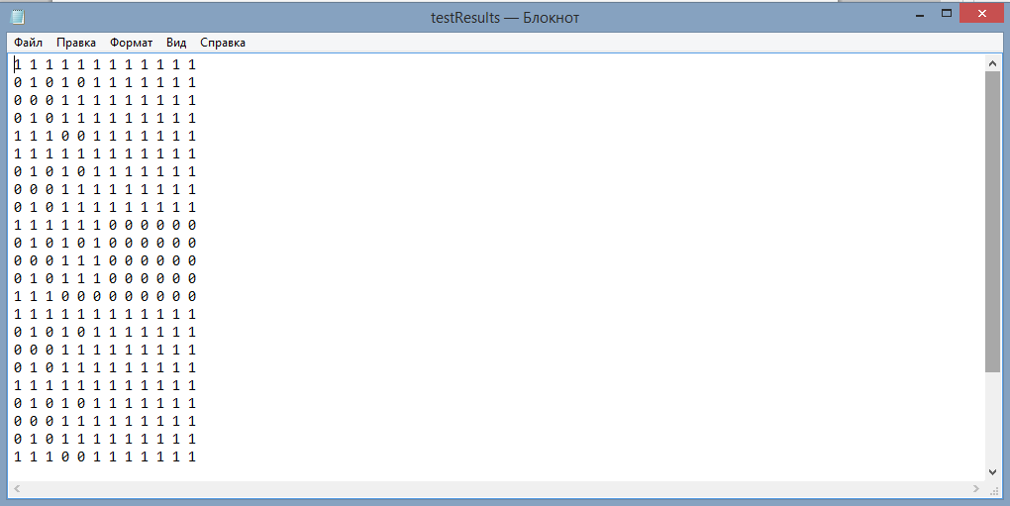

**Формат csv, xls/xlsx, с использованием MS EXCEL:**

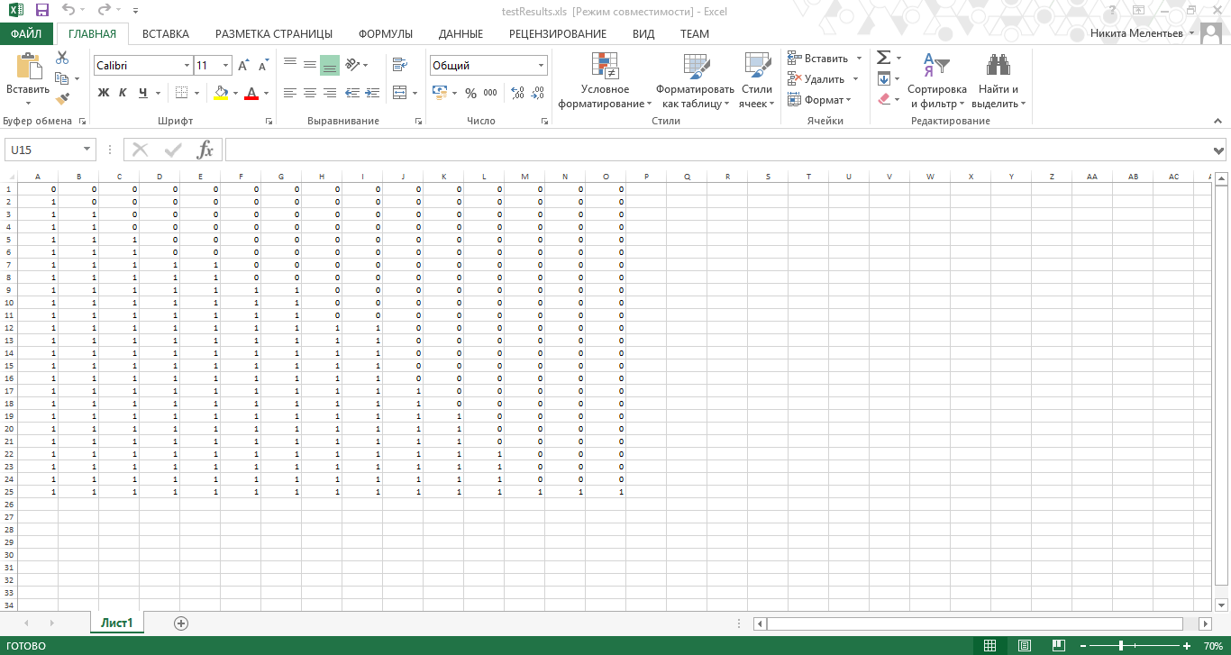

|  |  |  |  |  |  |  |  |  |  |
| --- | --- | --- | --- | --- | --- | --- | --- | --- | --- |
| Лист регистрации изменений | | | | | | | | | |
| Номера страниц | | | | | Всего  Листов  (страниц)  В докум | №  Докумен  та | Входящий № сопрово  дительного  документа и дата | Подп | Дата |
| Изм | Изменен  ных | Заменен  ных | Новых | Аннули  Рован  ных |
|  |  |  |  |  |  |  |  |  |  |
|  |  |  |  |  |  |  |  |  |  |
|  |  |  |  |  |  |  |  |  |  |
|  |  |  |  |  |  |  |  |  |  |
|  |  |  |  |  |  |  |  |  |  |
|  |  |  |  |  |  |  |  |  |  |
|  |  |  |  |  |  |  |  |  |  |
|  |  |  |  |  |  |  |  |  |  |
|  |  |  |  |  |  |  |  |  |  |
|  |  |  |  |  |  |  |  |  |  |
|  |  |  |  |  |  |  |  |  |  |
|  |  |  |  |  |  |  |  |  |  |
|  |  |  |  |  |  |  |  |  |  |
|  |  |  |  |  |  |  |  |  |  |
|  |  |  |  |  |  |  |  |  |  |